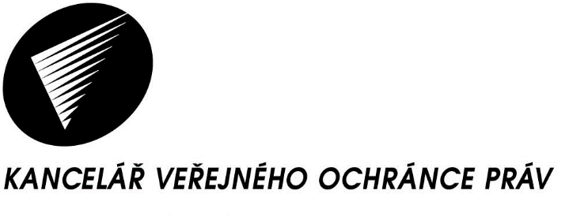

602 00 Brno,
Údolní 39
Telefon: 542 542 111

Fax: 542 542 112

E-mail: podatelna@ochrance.cz
www.ochrance.cz

V Brně dne 11. ledna 2017
Č. j.: KVOP/PDCJ 354/2017

Do vlastních rukou

Vážený pan
P. T.

Sdělení o poskytnutí informace

Vážený pane T.,

dne 5. 1. 2017 obdržela Kancelář veřejného ochránce práv Vaši elektronicky podanou žádost podle zákona č. 106/1999 Sb., o svobodném přístupu k informacím, ve znění pozdějších předpisů, kterou žádáte sdělení, zda:

- v dopise ze dne 21. září 2015 ředitel Krajského ředitelství policie Karlovarského kraje (dále krajské ředitelství policie“) plk. Mgr. Oldřich Tomášek Veřejné ochránkyni práv Mgr. Anně Šabatové, PhD., uvedl, že dopisem ze dne 4. září 2015 je informován o závěrech šetření Veřejné ochránkyně práv, které provedla na podkladě Vašeho podnětu,
- zda byl dopisem ze dne 4. září 2015 ředitel Krajského ředitelství policie Karlovarského kraje plk. Mgr. Oldřich Tomášek Veřejnou ochránkyní práv Mgr. Annou Šabatovou, PhD., informován o závěru, že policista Obvodního oddělení policie Sokolov-město se dopustil pochybení spočívajícího v tom, že rozhodl o vykázání, aniž by si ověřil tvrzení matky,
- v dopise ze dne 21. září 2015 ředitel Krajského ředitelství policie Karlovarského kraje plk. Mgr. Oldřich Tomášek Veřejné ochránkyni práv Mgr. Anně Šabatové, PhD., uvedl skutečnost, že nebylo provedeno dostatečně obšírné šetření k potvrzení či vyvrácení tvrzení ohrožené osoby,
- policista Obvodního oddělení policie Sokolov-město rozhodl o vykázání, aniž by si ověřil tvrzení matky.

Ve smyslu zákona o svobodném přístupu k informacím, se poskytují k Vaší žádosti níže uvedené informace:

K bodu 1:
Ano, uvedl (viz přiložený dopis ředitele krajského ředitelství policie ze dne 21. září 2015)

K bodu 2:
Byl informován v přiložené zprávě o šetření ze dne 4. září 2015, sp. zn. 1214/2015/VOP/IK (bod C.1.2)

K bodu 3:
Ano, uvedl (viz přiložený dopis ředitele krajského ředitelství policie ze dne 21. září 2015)

K bodu 4:
Ano (viz zpráva o šetření ze dne 4. září 2015, sp. zn. 1214/2015/VOP/IK (část D bod 1)

Mgr. Petra Zdražilová
vedoucí odboru právního
Kanceláře veřejného ochránce práv

Příloha:
Zpráva o šetření ze dne 4. září 2015, sp. zn. 1215/2015/VOP/IK
Dopis ředitele krajského ředitelství policie ze dne 21. září 2015

